5. úloha: Prečítaj si dvojice viet a farebne zvýrazni zámeno a podstatné meno, ktoré nahrádza.
Jurko má nové auto. Za lesom je lúka. Mamička vzala noviny.
Dostal ho na Vianoce. Pobehujú na nej srnky. Začala ich čítať.
Na desiatu mám hrušku. Okuliare si nechala na stole.
Podelím sa o ňu s Katkou. Asi na ne zabudla.

6. úloha: Napíš vety tak, aby boli o NÁS. Vyznač zámená.
Bola som na výlete. _______________________
Bola so mnou aj moja kamarátka. ________________________________
Vzala som moju knihu básničiek. _________________________________
Toto je moje! _________________________
Na fotke som ja. _________________________

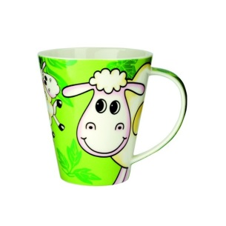
7. úloha: Komu čo patrí?
Počítač patrí jemu. Je to _______ počítač.
Hrnček patrí mne. Je to _______ hrnček.
Sponku mám vo vlasoch. Je to _______ sponka.
List prišiel vám. Je to ______ list. Chybu urobila ona. Je to _____ chyba.

Prídete k nám na návštevu. Budete _______ návšteva.
Záhrada patrí susedom. Je to ______ záhrada.
8. úloha: Vyhľadaj a vyznač v texte zámená. Vyznač aj podstatné a prídavné mená.

Ja som Zuzka. Moja mama a môj otec ma zobrali na výlet do Tatier. Moja mladšia sestra Terezka išla s nami. My sme nastúpili do vlaku. V kupé sme sa stretli s našimi kamarátmi zo škôlky. Cestovali s nami až do Popradu. Vystúpili sme my z vlaku a pred stanicou na nás čakal autobus. Pán šofér bol veľmi milý. Za odmenu som mu pekne zakývala, keď sme vystúpili pred hotelom. Náš hotel je obrovský. Je v ňom aj bazén. Ty pôjdeš kam na dovolenku? Napíš mi potom o nej niečo pekné.

9. úloha: Nájdi v časopise alebo v novinách článok (nie dlhý a s dostatočne veľkými písmenami), vystrihni ho, nalep sem a vyznač slovné druhy, ktoré už poznáš. Zvoľ si tri farby, s ktorými budeš pracovať.
Podstatné mená Prídavné mená Zámená

